پروژه اول درس اقتصاد سنجی 2 دکتر کشاورز

بررسی اثر آموزش و درآمد سرانه بر فقر در کشور اتریش

مقدمه

درصد افراد زیر خط فقر با شاخص‌های اقتصادی و اجتماعی مانند درآمد سرانه، بیکاری، آموزش، مشارکت نیروی کار، درصد مشارکت زنان در نیروی کار رابطه دارد. نقش آموزش و درآمد سرانه در نظریه‌های اقتصادی بر متغیر فقر برجسته بود. بروز مسائلی مانند همبستگی سریالی، نامانا بودن متغیرها و دورن‌زایی باعث می‌شود نتایج بدست آمده از محاسبه ضرائب رگرسیون فقر بر آموزش و تولید سرانه ناسازگار شود. برای همین منظور از روش گشتاورهای تعمیم‌یافته برای محاسبه ضرائب این رگرسیون استفاده می‌کنیم و تا تاثیر درآمد سرانه و آموزش بر درصد افراد زیر خط فقر در کشور اتریش را محاسبه کنیم.

داده‌ها

ما در مدل اصلی قصد داریم یک رابطه خطی بین متغیر مربوط به درصد افراد زیر خط فقر و شاخص آموزش و GDP سرانه پیدا کنیم. در مرحله اول داده‌های اقتصادی کشور اتریش برای سال‌های 1990 تا سال 2005 از بانک جهانی استخراج شد. خلاصه آماری داده‌های استخراج شده در جدول شماره یک قابل مشاهده است. شاخص مربوط به آموزش نشان‌دهنده درصد افرادی که است که در سن ورود به دومین مرحله تحصیلی هستند و برای این امر ثبت نام کردند.

**Descriptive Statistics**

|  |  |  |  |  |  |
| --- | --- | --- | --- | --- | --- |
| Variable | Obs | Mean | Std. Dev. | Min | Max |
| povertypercentage | 16 | .925 | .478 | .2 | 2 |
| unemploymentpercen~e | 15 | 4.639 | .772 | 3.42 | 5.83 |
| laborforceparticip~n | 16 | 70.463 | 1.259 | 67.66 | 71.84 |
| laborforceparticip~e | 16 | 47.942 | 2.249 | 43.43 | 50.67 |
| urbanpopulation | 16 | 60.899 | 1.317 | 58.813 | 62.96 |
| gdppercapita | 16 | 39075.388 | 3729.742 | 33888.996 | 44637.856 |
| education | 16 | 4.281 | .206 | 3.893 | 4.68 |
|  | | | | | |

جدول 1: خلاصه آماری داده‌های اقتصادی کشور اتریش

در همین مرحله اول مشاهده می‌شود ضریب تغییرات متغیرهایی مانند مشارکت نیروی و درصد جمعیت شهرنشین که از تقسیم، انحراف معیار به میانگین به دست می‌آید نسبت به بقیه قدری کوچک است. به هر حال کار را ادامه می‌دهیم.

همبستگی بین متغیرها

در این مرحله جاهای خالی موجود در داده‌ها از طریق درون‌یابی پر می‌شود. جدول همبستگی بین متغیرهای مختلف در جدول شماره 2 قابل مشاهده است.

**Matrix of correlations**

|  |  |  |  |  |  |  |  |
| --- | --- | --- | --- | --- | --- | --- | --- |
| Variables | (1) | (2) | (3) | (4) | (5) | (6) | (7) |
| (1) pp | 1.000 |
| (2) uep | -0.542 | 1.000 |
| (3) lfpp | -0.384 | 0.583 | 1.000 |
| (4) lfpfp | -0.604 | 0.758 | 0.910 | 1.000 |
| (5) upp | 0.756 | -0.758 | -0.664 | -0.896 | 1.000 |
| (6) gdppc | -0.763 | 0.704 | 0.611 | 0.850 | -0.989 | 1.000 |
| (7) edu | -0.511 | 0.750 | 0.618 | 0.760 | -0.728 | 0.635 | 1.000 |
|  | | | | | | | |

جدول 2: هبستگی بین متغیرها

مشاهده می‌شود، آموزش همبستگی بالایی با متغیرهای مربوط به بیکاری، مشارکت نیروی کار، جمعیت شهرنشین و GDP سرانه دارد. GDP سرانه نیز با همه متغیرها همبستگی بالایی دارد. همبستگی بالای بین متغیرهای مستقل می‌تواند به نوعی همخطی ناقص ایجاد کند. از طرفی همبستگی بالا بین آموزش و GDP سرانه با بیکاری، مشارکت نیروی کار و جمعیت شهرنشین امکان استفاده از متغیرهای ابزاری در صورت لزوم را فراهم می‌آورد.

تست اتوکورولیشون

در این مرحله تست اتوکورولیشن برای متغیرهای مستقل مختلف گرفته می‌شود. نمودار یک همبستگی سه تاخیر زمانی درآمد سرانه و متغیر وابسته را نشان می‌دهد و نمودار دو این همبستگی را برای شاخص آموزش نشان می‌دهد.

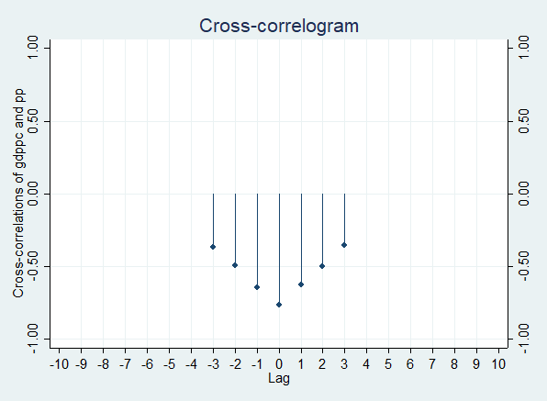

**نمودار 1: هبستگی سریالی GDP سرانه**

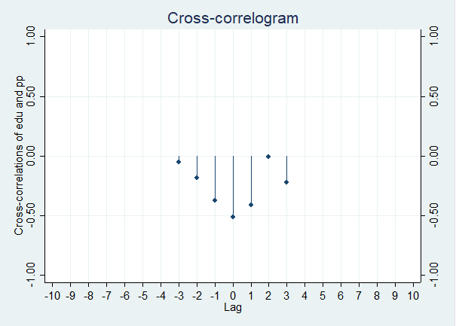

**نمودار 2: همبستگی سریالی شاخص آموزش**

مشاهده می‌شود همبستگی بین متغیر وابسته و لگ‌های متغیر مستقل نسبتا زیاد است. برای حل این مشکل در روش گشتاورهای تعمیم‌یافته از هر یک از سال‌ها به عنوان یک متغیر مجازی (Dummy Variable) در instrumentها استفاده می‌کنیم.

تست مانایی

یکی از مسائلی که روش گشتاورهای تعمیم‌یافته می‌تواند حل کند، مسئله مانایی است. در جداول شماره 3 تا 5 نتیجه تست مانایی برای سه متغیر شاخص فقر، شاخص آموزش و تولید سرانه آورده شده است. با توجه به نتایج به دست آمده در سطح اطمینان 95 درصد هر سه این متغیرهای را باید به نوعی مانا در نظر بگیریم. در واقع فرض صفر که مانا بودن متغیرها است، رد نمی‌شود.

Augmented Dickey-Fuller test for unit root Number of obs = 10  
 ---------- Interpolated Dickey-Fuller ---------  
 Test 1% Critical 5% Critical 10% Critical  
 Statistic Value Value Value

|  |
| --- |
| Z(t) -0.740 -3.750 -3.000 -2.630  MacKinnon approximate p-value for Z(t) = 0.8361 |
|  |

**جدول 3: تست مانایی برای متغیر درصد افراد زیر خط فقر**

Augmented Dickey-Fuller test for unit root Number of obs = 10  
 ---------- Interpolated Dickey-Fuller ---------  
 Test 1% Critical 5% Critical 10% Critical  
 Statistic Value Value Value

|  |
| --- |
| Z(t) -1.310 -3.750 -3.000 -2.630  MacKinnon approximate p-value for Z(t) = 0.6246 |
|  |

**جدول 4: تست مانایی برای شاخص آموزش**

Augmented Dickey-Fuller test for unit root Number of obs = 10  
 ---------- Interpolated Dickey-Fuller ---------  
 Test 1% Critical 5% Critical 10% Critical  
 Statistic Value Value Value

|  |
| --- |
| Z(t) 1.052 -3.750 -3.000 -2.630  MacKinnon approximate p-value for Z(t) = 0.9948 |
|  |

**جدول 5: تست مانایی برای شاخص GDP سرانه**

مدل رگرسیون ساده

در اولین مرحله رگرسیون را به صورت ساده ران می‌کنیم، نتایج رگرسیون متغیر مربوط به شاخص درصد افراد زیر خط فقر بر روی شاخص آموزش و تولید سرانه در جدول شماره 6 قابل مشاهده است. مشاهده می‌شود درصد افراد زیر خط فقر با شاخص مربوط به آموزش و درآمد سرانه رابطه منفی دارد و مقدار R-squared که شاخصی است که نشان می‌دهد تا چه حد تغییرات متغیر وابسته توسط متغیر مستقل توضیح داده می‌شود، 0.583 به دست آمد.

|  |  |
| --- | --- |
|  | (1) |
| VARIABLES | pp |
|  |  |
| edu | -0.105 |
|  | (0.537) |
| gdppc | -9.41e-05*** |
|  | (2.97e-05) |
| Constant | 5.051** |
|  | (1.802) |
|  |  |
| Observations | 16 |
| R-squared | 0.583  Standard errors in parentheses  *** p<0.01, ** p<0.05, * p<0.1 |

جدول 6: رگرسیون به روش ols

تخمین ضرائب به روش گشتاورهای تعمیم یافته

تست‌های انجام شده نشان دادند که فرض غیر مانا بودن برای متغیرهای مستقل و وابسته ما رد نشد. جدول همبستگی بین متغیرها نشان داد که همبستگی بالایی بین متغیرهای مستقل ما وجود دارد. نمودارهایی که برای همبستگی سریالی رسم شدند نشان دادند که متغیر وابسته ما با تاخیرهای زمانی متغیرهای مستقل ما همبستگی دارد. از لحاظ نظری نیز متغیرهایی مانند درصد جمعیت شهرنشین، مشارکت نیروی کار و شاخص بیکاری مطرح شدند که با متغیرهای مستقل ما همبستگی بالایی داشتند و به نظر می‌رسید به طریق غیر مستقیم بر شاخص فقر تاثیر می‌گذارند. حال در روش گشتاورهای تعمیم یافته این متغیرها را به صورت متغیر ابزاری تعریف می‌کنیم و در کنار آن هر سال را به عنوان یک متغیر مجازی در کنار این ابزارها می‌آوریم. قرار دادن سال‌های به عنوان متغیر ابزاری می‌تواند مشکل همبستگی سریالی را تا حدی حل کند و اثر روند زمان را جذب کند. دستور مورد نظر را اجرا می‌کنیم. نتایج خروجی در جدول شماره 7 قابل مشاهده است. مشاهده می‌شود که خطای استاندارد ضرائب محاسبه شده نسبت به حالت رگرسیون ساده کاهش یافته و مقادیر محاسبه‌شده برای ضرائب نیز تغییر کردند. نتایج بدست آمده از این روش احتمالا سازگار هستند و مسائلی که در محاسبه ضرائب با روش ols بروز می‌کرد، اینجا مرتفع شدند.

|  |  |  |  |
| --- | --- | --- | --- |
|  | (1) | (2) | (3) |
| VARIABLES | b2 | b3 | b0 |
|  |  |  |  |
| Constant | -0.209*** | -8.37e-05*** | 5.124*** |
|  | (0.0760) | (4.32e-06) | (0.200) |
|  |  |  |  |
| Observations | 16 | 16 | 16  Robust standard errors in parentheses  *** p<0.01, ** p<0.05, * p<0.1 |

جدول 7: نتایج برآورد ضرائب به روش گشتاورهای تعمیم‌یافته

برابر نبودن تعداد شرط‌های گشتاوری و مجهولات

زمانی که تعداد متغیرهای ابزاری ما بیشتر از تعداد ضرائب مجهول ما باشد، مدل ما اورآیدنتیفای می‌شود، یعنی بیش از تعداد مجهولات معادله داریم، روش گشتاورهای تعمیم یافته از طریق دادن وزن بیشتر به معاملاتی که شرط تساوی را برای داده‌های تجربی که ما وارد کردیم، بهتر برآورده می‌کنند، ضرائب را به گونه‌ای سازگار تخمین می‌زنند. در جدول شماره 8 نتایج تست اورآینتیفای بودن برای مدل مورد بحث آورده شده است. بر این اساس مقدار آماره کای دو برای فرض صفر اورآیدنتیفای بودن 11.55 به دست آمد. مقدار به دست آمده از مقدار بحرانی آماره کای دو در سطح 90 درصد و درجه آزادی 13 (19.81) کمتر است. در نتیجه فرض صفر مبنی بر اورآیدنتیفای بودن مدل رد نمی‌شود.

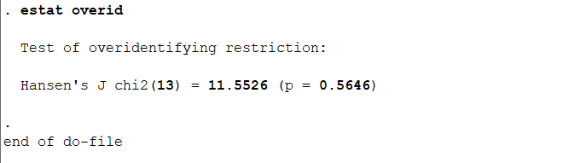

**جدول 8: تست اورآیدنتیفای بودن**

نتیجه‌گیری